HỌC SINH LỚP 7A3 HỨNG THU THAM GIÁ BUỔI HỌC ĐẦU TIÊN TRÊN TRUYỀN HÌNH.
Sau một thời gian dài các em phải nghỉ học và tự ôn tập ở nhà dưới sự hướng dẫn của các thầy cô bộ môn. Hôm nay ngày 19/3/2020 sau khi có thông bào từ nhà trường về lịch học trên truyền hình . Các con sẽ được học các kiến thức mới , phụ huynh và học sinh lớp 7a3 rất vui mừng. Các con tham ra rất đông đủ. Sau đây là một số hình ảnh các con tự học được phụ huynh cung cấp về giáo viên chủ nhiệm.
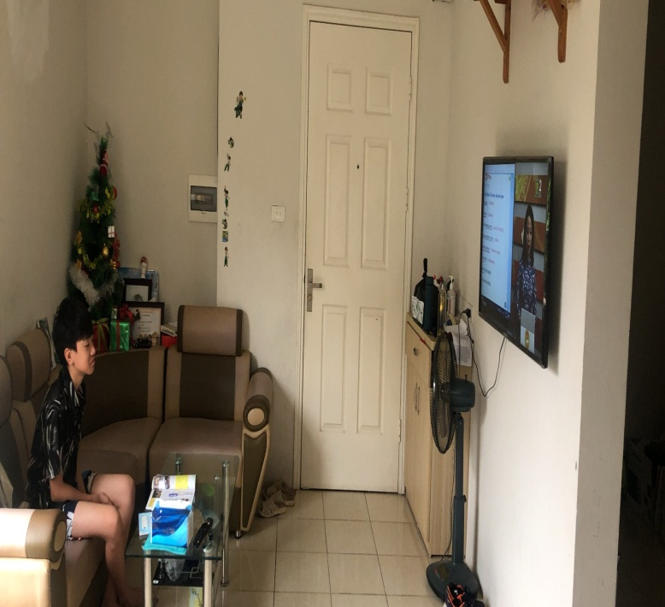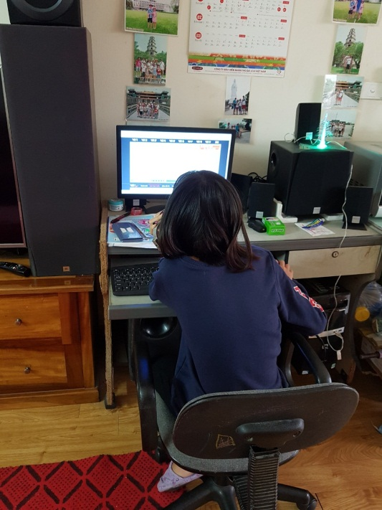
Con học trên TV Con học tên máy tính
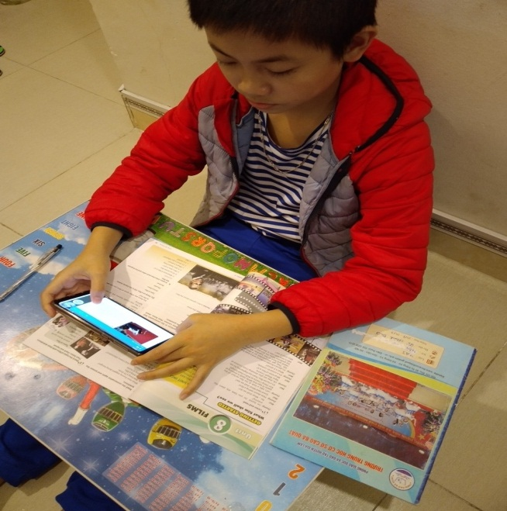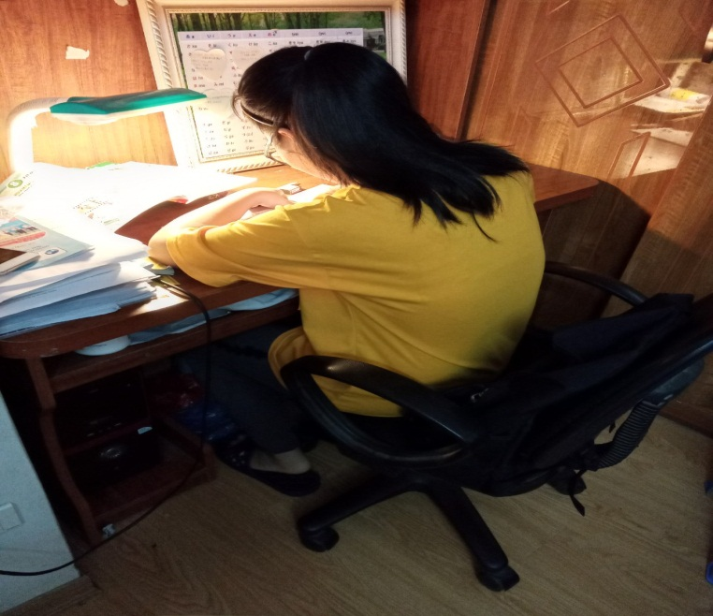
Con học trên điện thoại Sau khi học xong các con tự làm bài tập.

